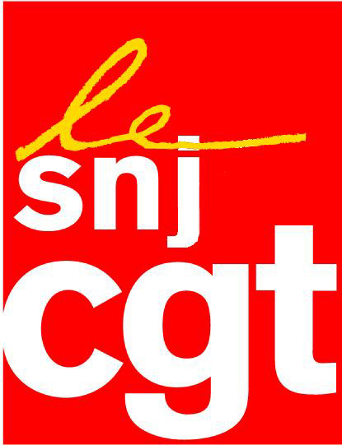

Dogan Akhanli sorti de prison :
il faut aller plus loin

Les syndicats français SNJ, SNJ-CGT et CFDT Journalistes se félicitent de la libération (même si elle est conditionnelle) de l’écrivain et journaliste germano-turc Dogan Akhanli.

La mobilisation internationale autour de son cas a permis de le sortir de prison. C’est un premier succès qui en appelle d’autres.

Le dictateur de la Turquie Erdogan qui n’avait pas hésité à saisir Interpol pour faire arrêter un opposant déterminé subit, lui, un premier revers. L’attitude de la chancelière Angela Merkel a largement favorisé la décision de la justice espagnole.

Désormais, il faut obtenir la levée de l’interdiction de sortie du territoire espagnol de Dogan Akhanli. Mais aussi la libération du journaliste suédo-turc, Hamza Yalçin, arrêté, dans les mêmes conditions, le 3 août à l'aéroport de Barcelone, alors qu'il était en route pour Londres.

Il faut aller plus loin pour la libération de tous les journalistes détenus dans les geôles turques, dont Loup Bureau, le journaliste français détenu depuis le 26 juillet.

Les syndicats français SNJ, SNJ-CGT et CFDT Journalistes préconisent au président de la République, Emmanuel Macron, de s’inspirer de l’attitude d’Angela Merkel et de se joindre aux protestations unanimes pour condamner le régime d’Erdogan et exiger que cessent les répressions aveugles contre les opposants au sultan d’Ankara.
Paris, le 22 août 2017

